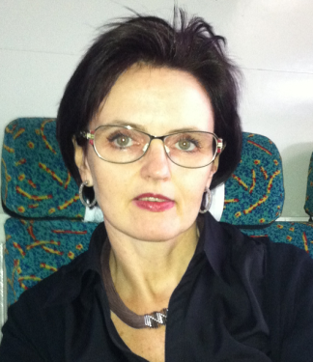
Witamy w czwartym wydaniu informacji z zakresu prac prowadzonych przez Centrum dla rozwijania międzynarodowego standardu praktyki pielęgniarskiej - ICNP®. Sprawozdanie z działalności Centrum obejmuje okres wrzesień – grudzień 2013 r. Zapraszamy do zapoznania się z wydarzeniami dotyczącymi upowszechniania wiedzy i informacji dotyczących pokazania pracy pielęgniarek w systemie ochrony zdrowia. Wspólnie z Polskim Towarzystwem Pielęgniarskim, samorządem zawodowym pielęgniarek i położnych oraz Departamentem Pielęgniarek i Położnych podejmowane są działania mające na celu nie tylko przybliżenie pielęgniarkom idei wprowadzenia słownika do praktyki, ale również przygotowania strategii implementacji na poziomie kraju, w tym przede wszystkim podmiotów leczniczych. W ostatnim roku podejmowano szereg aktywności, które szczegółowo pokazano w terminarzu znajdującym się na stronie www Centrum. Znaczące dla środowiska było opracowanie architektury karty indywidualnej opieki pielęgniarskiej, przygotowanie przez Radę pracującą w Centrum Systemów Informacyjnych Ochrony Zdrowia oraz narzędzia, które będzie wspierać budowanie katalogów planów opieki dla potrzeb dokumentowania międzynarodowego podstawowego zbioru danych o pielęgniarstwie (I-NMDS, International Nursing Minimum Data Set).
Podpisano także pierwsze dwie umowy dotyczącą rozwijania Klasyfikacji przez podmioty kształcące pielęgniarki, także w zakresie prowadzenia pilotażu.
Zapraszamy do zapoznania się ze szczegółowymi informacjami pokazującymi zaangażowanie liderów pielęgniarstwa we wdrożenie ICNP® do praktyki.

Dorota Kilańska - Dyrektor ACBiR ICNP® przy UM w Łodzi

27-29 sierpnia 2013 r. Nowy Sącz. Organizator - Nowosądecka Okręgowa Rada Pielęgniarek i Położnych
Warsztaty nt. budowania planów opieki z wykorzystaniem Klasyfikacji ICNP ®

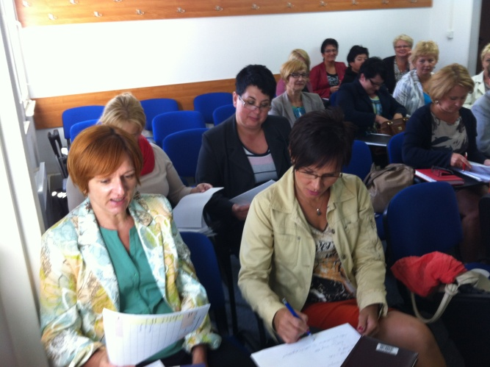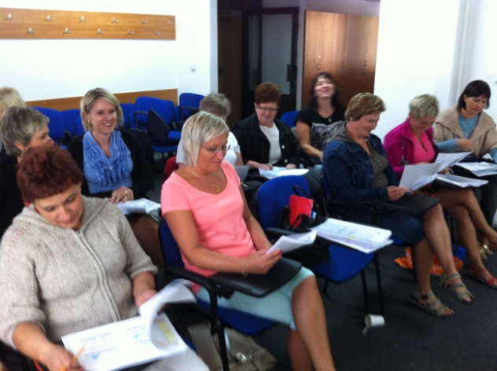

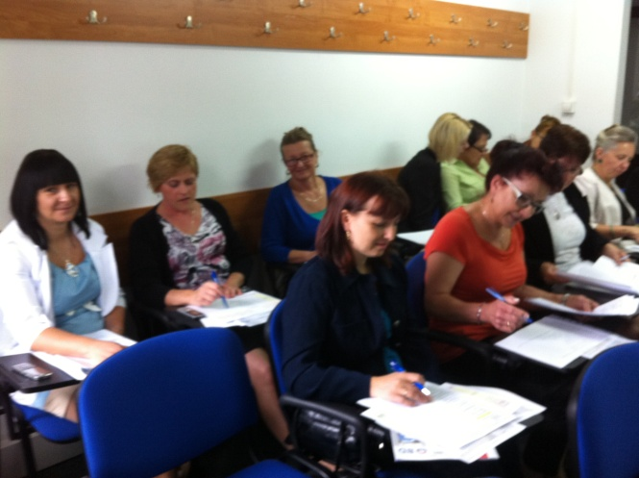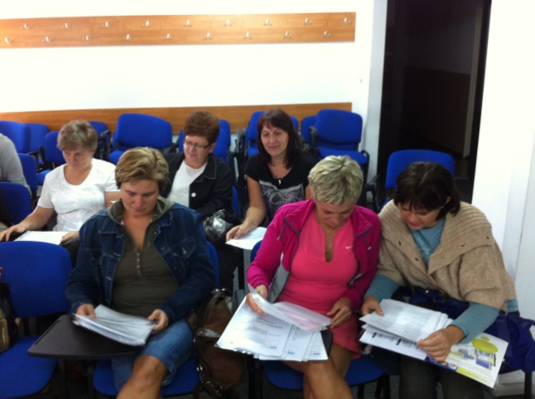

Rezultaty: przeszkolono 74 pielęgniarki.
_____________________________________________________________________
6 września 2013 r., Kielce, organizatorzy Polskie Towarzystwo Pielęgniarskie, Oddział w Kielcach, Świętokrzyska Okręgowa Izba Pielęgniarek i Położnych i Wydziałem Nauk o Zdrowiu na Uniwersytecie im. Jana Kochanowskiego w Kielcach.
Przeprowadzono szkolenie dotyczące wprowadzenia Międzynarodowej Klasyfikacji Praktyki Pielęgniarskiej do praktyki.
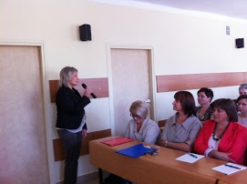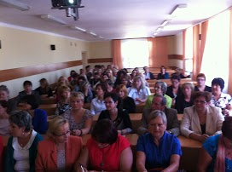
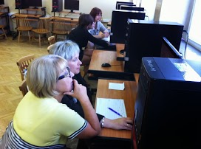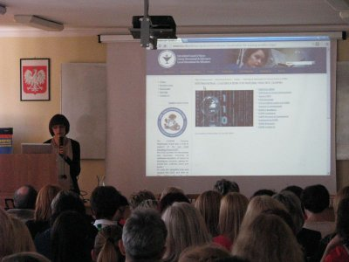
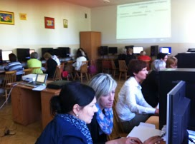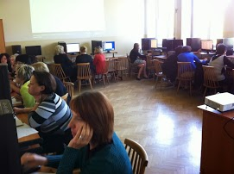

Uczestnicy wysłuchali wykładu nt. znaczenia Klasyfikacji ICNP (R) dla dokumentowania, wyceny świadczeń oraz szacowania zapotrzebowania na opiekę.
W spotkaniu udział wzięło 67 pielęgniarek ze szpitali znajdujących się w regionie, 27 pielęgniarek skorzystało z warsztatów, podczas których uczyli się m.in. budowania planów opieki z wykorzystaniem Klasyfikacji. Warsztaty prowadzone były przez Koordynatora projektu Polskiego Towarzystwa Pielęgniarskiego ds. ICNP (R), Dyrektor Akredytowanego przez ICN Centrum Badania i Rozwoju ICNP (R) przy UM w Łodzi. Album ze zdjęciami>>>.
Rezultaty: z warsztatów skorzystało 27 pielęgniarek
_____________________________________________________________________
11 września 2013 r. ukazało się:
ZARZĄDZENIE NR 40/2013 DYREKTORA CENTRUM SYSTEMÓW INFORMACYJNYCH OCHRONYZDROWIA z dnia 11 września 2013 r. zmieniające zarządzenie Nr 9/2012 Dyrektora Centrum Systemów Informacyjnych Ochrony Zdrowia z dnia 5 kwietnia 2012 r. w sprawie powołania Rady ds. e-Zdrowia w Pielęgniarstwie
(…) „1. W skład Rady wchodzą:
- Przewodniczący Rady: dr Dorota Kilańska - Akredytowane Centrum Badania i Rozwoju ICNP, Uniwersytet Medyczny w Łodzi;
- Zastępca Przewodniczącego Rady: dr Grażyna Rogala-Pawelczyk - Prezes Naczelnej Rady Pielęgniarek i Położnych;
- Sekretarz Rady: Marta Buraczyńska- Centrum Systemów Informacyjnych Ochrony Zdrowia, Wydział Badań i Analiz oraz Współpracy Międzynarodowej;
- pozostali członkowie Rady wskazani w Załączniku nr 1 do niniejszego zarządzenia.”
- §5 otrzymuje brzmienie:
„1. W ramach Rady ds. e-Zdrowia w pielęgniarstwie działają następujące zespoły:
- Zespół ds. dokumentacji elektronicznej w obszarach: pielęgniarstwa w opiece paliatywnej, pielęgniarstwa onkologicznego, pielęgniarstwa geriatrycznego, pielęgniarstwa w opiece długoterminowej oraz POZ;
- Zespół ds. architektury dokumentacji;
- Zespół ds. Międzynarodowej Klasyfikacji Praktyki Pielęgniarskiej ICNP®. (…)
______________________________________________________________________

11 września 2013 r. odbyło się IX posiedzenie Rady ds. e-zdrowia
w Pielęgniarstwie w siedzibie CSIOZ przy ul. Dubois 5a w Warszawie.

Podczas posiedzenia, jego uczestnikom, przedstawiono informacje z prac w zakresie konstruowania planów opieki Zespołu pod kierunkiem dr n. med. Anny Koper i pozostałych Zespołów Rady. Rada została zapoznana z narzędziem do konstruowania planów opieki opracowanego dla potrzeb Rady przez CSIOZ, w zakresie projektu P1. Dostęp do narzędzia otrzymają członkowie Rady, wskazani przez Liderów (Konsultantów). Narzędzie będzie dostępne do 30 września 2013 r.

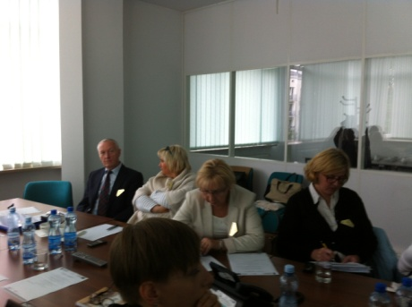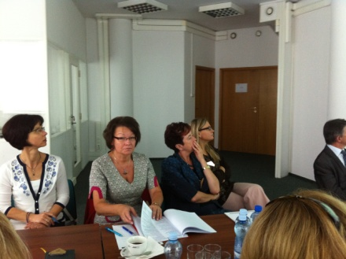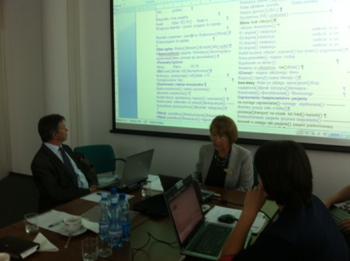

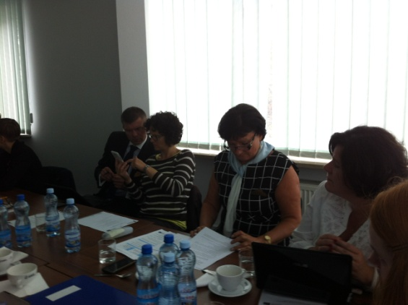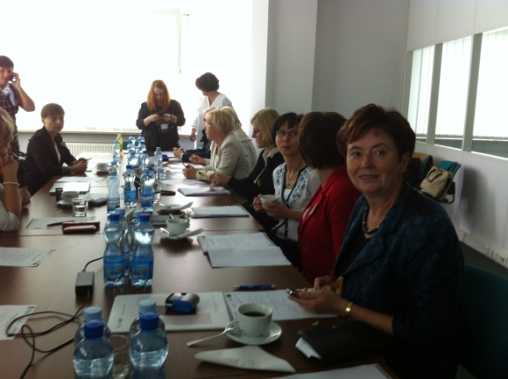

Omówiono projekt wzorów dokumentów opracowanych przez zespół pod kierunkiem P. Ewy Orawczak, tj. raportu pielęgniarskiego i wskazówek dla pacjentów oraz wzoru „karty indywidualnej opieki pielęgniarskiej” i zdecydowano o dołączeniu ich do Rekomendacji. Przedstawiono również informacje nt. przeglądarki internetowej ICNP zbudowanej przez ICN oraz prac związanych z ICNP ® po Kongresie ICN w Melbourne w 2013 r.. Rada ustaliła także plan pracy Rady do 31 grudnia 2013 r.
__________________________________________________________________________
11 września 2013 r. Konsultanci Krajowi, członkowie Rady ds. e-zdrowia w Pielęgniarstwie wydali stanowisko, poparte przez Konsultanta Krajowego w dziedzinie Pielęgniarstwa Chirurgicznego i Operacyjnego.
Stanowisko konsultantów Krajowych w dziedzinie: Pielęgniarstwa Onkologicznego Pielęgniarstwa Przewlekle Chorych i Niepełnosprawnych, Pielęgniarstwa Rodzinnego; Pielęgniarstwa Pediatrycznego; Pielęgniarstwa Opieki Paliatywnej; Pielęgniarstwa Psychiatrycznego w sprawie stosowania Klasyfikacji ICNP ® w praktyce kliniczne
Dostępne na stronie >>>
24 września 2013 r., Kraków, organizator: Konsultant Krajowy w dziedzinie Pielęgniarstwa Psychiatrycznego dr hab. Ewa Wilczek-Różyczka, prof.
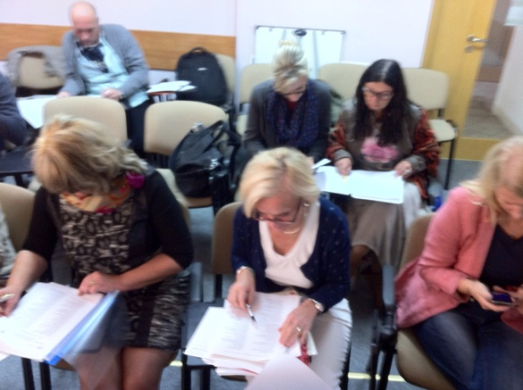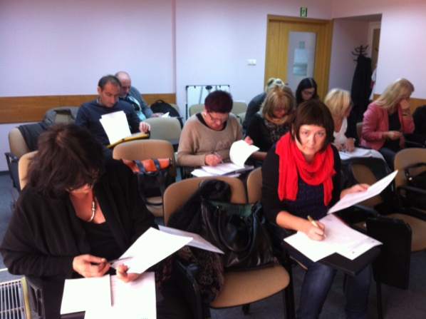
Rezultaty: przeszkolono 10 konsultantów wojewódzkich w dziedzinie Pielęgniarstwa Psychiatrycznego
_____________________________________________________________________
1 października 2013 r., Wrocław; organizator Dolnośląska Okręgowa Izba Pielęgniarek i Położnych we Wrocławiu i Polskie Towarzystwo Pielęgniarskie, Oddział we Wrocławiu.
Przedstawiono wykład dotyczący dokumentowania z wykorzystaniem Klasyfikacji ICNP ®
w elektronicznym rekordzie pacjenta pt. „Pielęgniarka w chmurze”

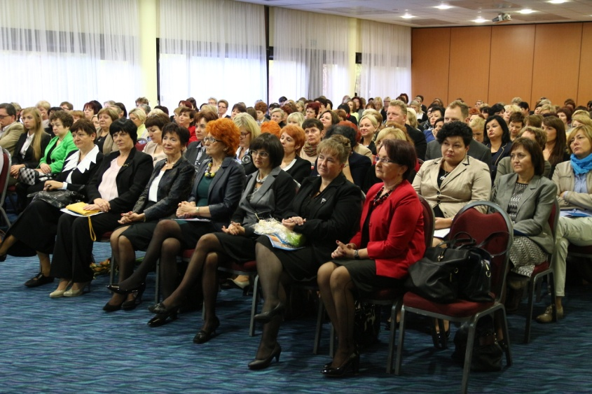
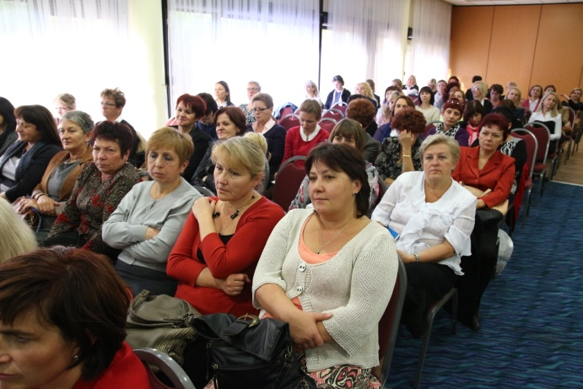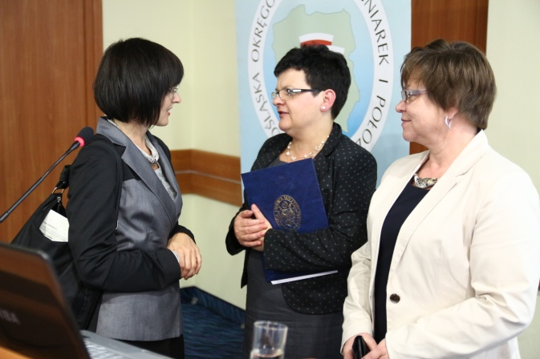

Rezultaty: informację o Klasyfikacji ICNP przekazano 169 pielęgniarkom i położnym, planowane są warsztaty w listopadzie 2013 r.
_____________________________________________________________________

11 października 2013 r. Opole, organizator: Polskie Towarzystwo Pielęgniarskie,
Zarząd w Opolu
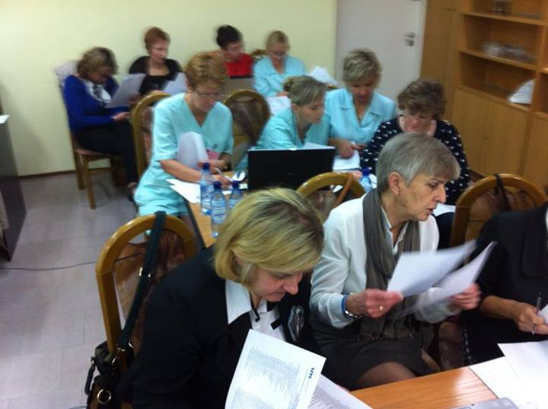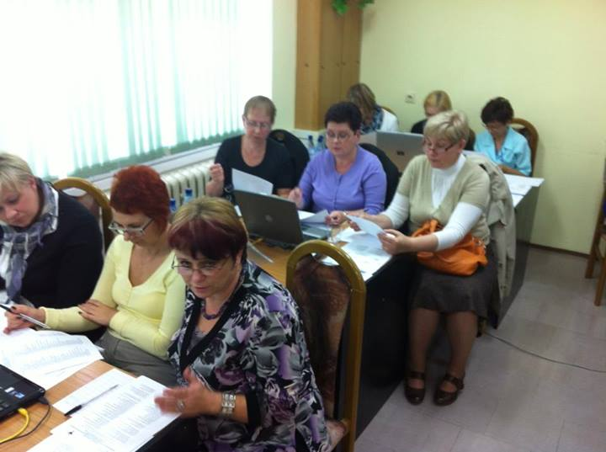

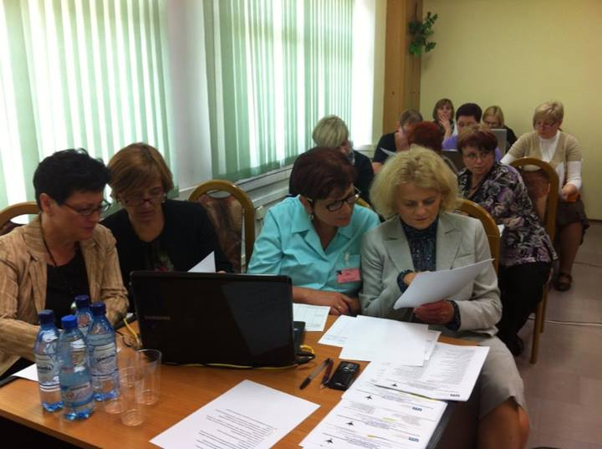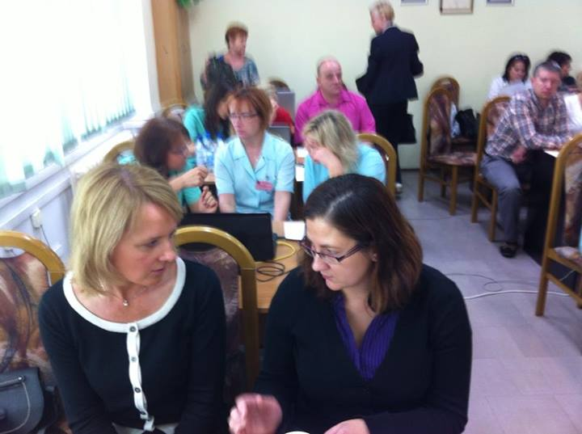

Rezultaty: przekazano informację o Klasyfikacji 140 pielęgniarkom i położnym, przeszkolono w formie warsztatów 40 pielęgniarek i położnych
_____________________________________________________________________
22 października 2013 r., Okręgowa Izba Pielęgniarek i Położnych w Płocku
Przeprowadzony wykład i warsztaty dla 29 liderów ze szpitali regionu okręgowej izby, których zadaniem będzie wprowadzenie ICNP do praktyki.

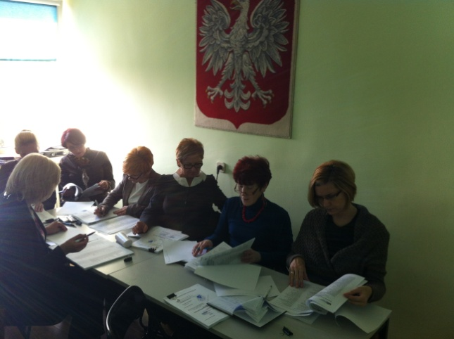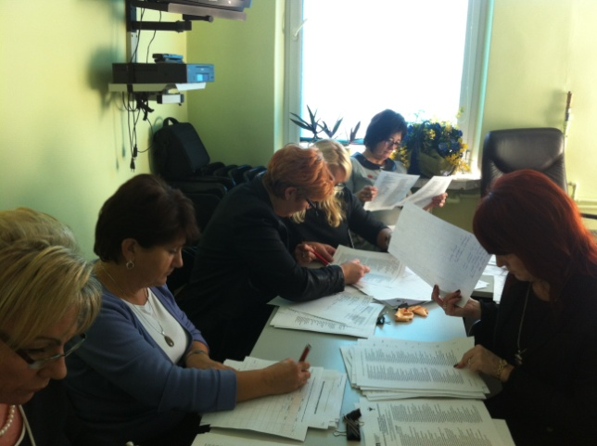

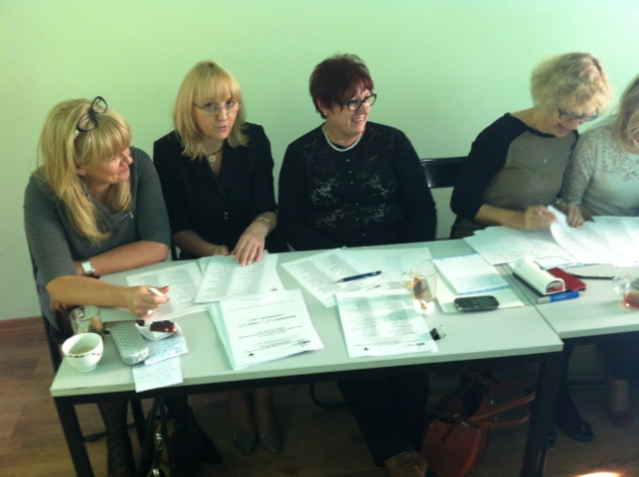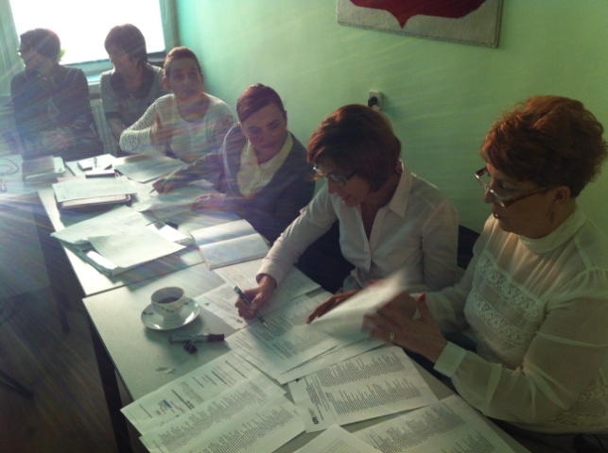
Rezultaty: przeszkolono 29 pielęgniarek i położnych
_____________________________________________________________________
29 października 2013 r., Częstochowa – organizator Okręgowa Izba Pielęgniarek
i Położnych w Częstochowie
Przeprowadzono warsztaty dla pielęgniarek i położnych z okręgu działania OIPiP w Częstochowie.
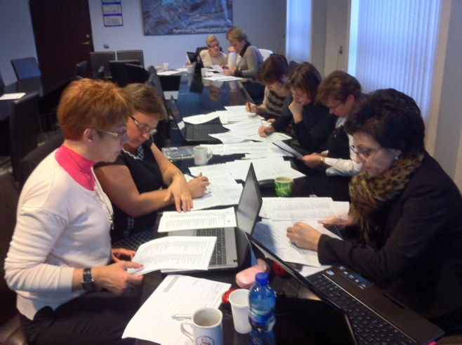
Rezultaty: przeszkolono 28 pielęgniarek i położnych
______________________________________________________________________
29 października 2013 r., Opole – organizator Szpital Wojewódzki w Opolu/ Rada
ds. e-zdrowia w Pielęgniarstwie CSIOZ

Przeprowadzono szkolenie z zakresu zastosowania, rekomendowanej przez Radę, dokumentacji elektronicznej w Szpitalu Wojewódzkim, w Opolu, w którym udział wzięły pielęgniarki pracujące w podmiocie, informatycy.
Szkolenie, które prowadziła mgr Ewa Orawczak spotkało się z dużym zainteresowaniem
i oczekiwaniem środowiska na przygotowane wzory dokumentacji medycznej, którą będzie można stosować w praktyce.

Rezultaty: przeszkolono 30 pielęgniarek i położnych
__________________________________________________________________________
7 Listopada 2013 r. Poznań Pracownia Pielęgniarstwa Społecznego UM w Poznaniu

Przeprowadzono warsztaty z tworzenia architektury dokumentacji pielęgniarskiej i planów opieki z wykorzystaniem Klasyfikacji ICNP ®.
Warsztaty odbyły się z wykorzystaniem dostępu do komputerów i Internetu, co umożliwiło ukształtowanie umiejętności korzystania z zasobów internetowych Klasyfikacji.
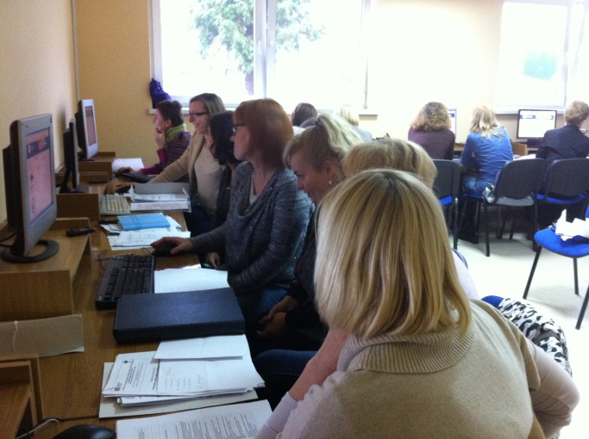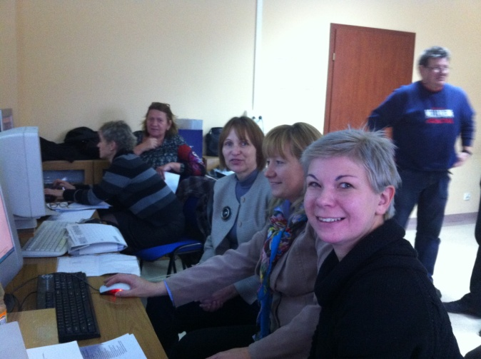
Rezultaty: przeszkolono 36 pielęgniarek i położnych

7 Listopada 2013 r. Poznań, Koło PTP przy UM w Poznaniu

Przeprowadzono warsztaty z tworzenia architektury dokumentacji pielęgniarskiej i planów opieki z wykorzystaniem Klasyfikacji ICNP ®.

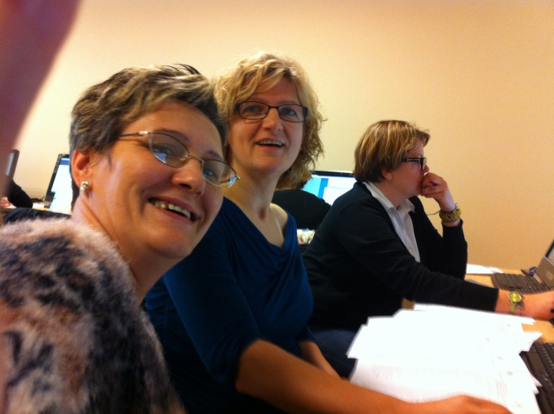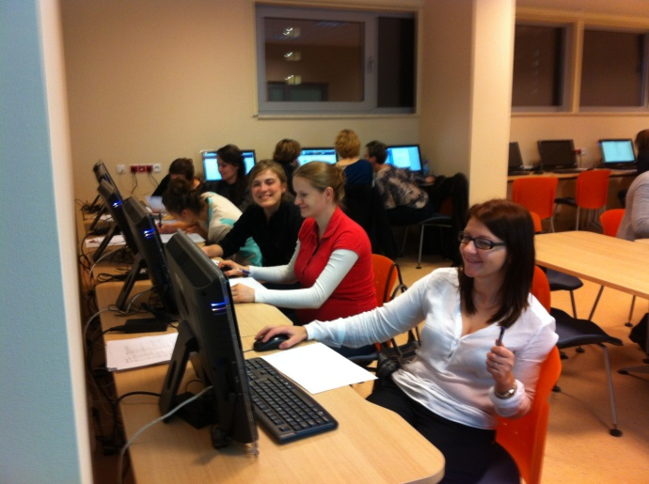
Rezultaty: przeszkolono 16 pielęgniarek liderów ICNP
_____________________________________________________________________

14 listopada 2013 r., Wrocław, Dolnośląska Okręgowa Izba Pielęgniarek i Położnych
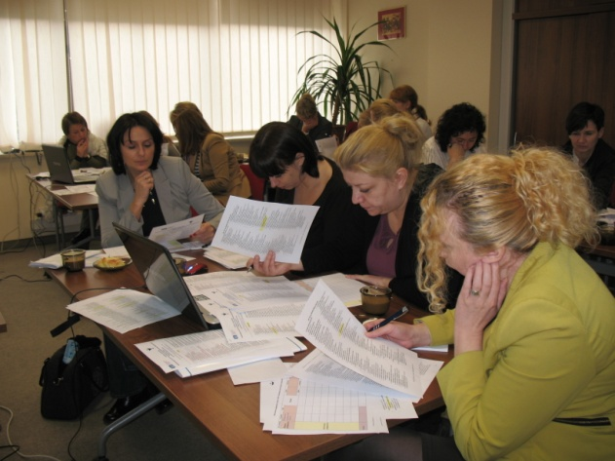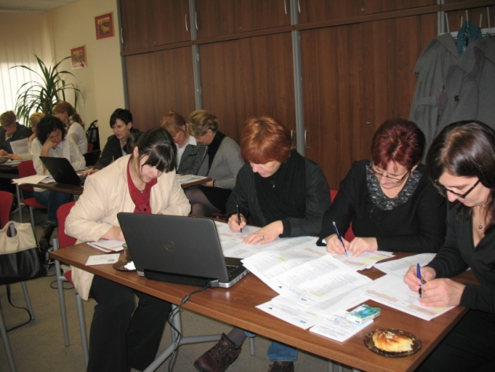
Przeprowadzono warsztaty z tworzenia architektury dokumentacji pielęgniarskiej i planów opieki z wykorzystaniem Klasyfikacji ICNP ®.
Rezultaty: przeszkolono 20 pielęgniarek

19 listopada 2013 r. Łódź, organizator Okręgowa Izba Pielęgniarek i Położnych w Łodzi, ACBiR przy UM w Łodzi
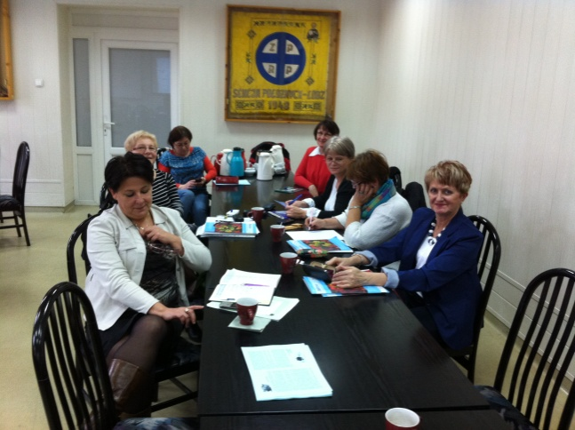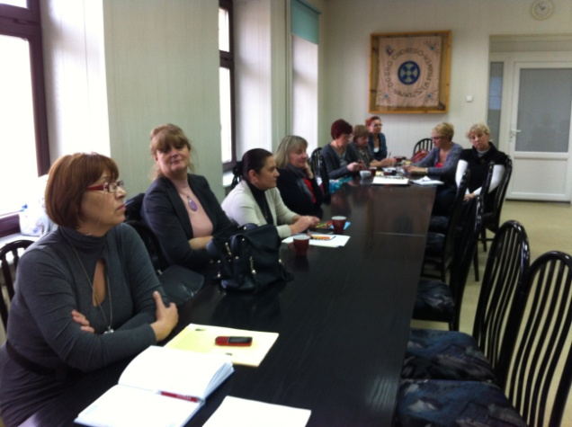
Przeprowadzono wykład z zakresu zastosowania Klasyfikacji w dokumentowaniu świadczeń pielęgniarskich dla 28 pielęgniarek i położnych.
26 listopada 2013 r., Centrum Systemów Informacyjnych Ochrony Zdrowia, Rada ds. e-zdrowia w Pielęgniarstwie

Posiedzenie Rady e-zdrowie w Pielęgniarstwie, podczas posiedzenia miało miejsce przedstawienie informacji na temat różnic i spójności ICNP® i SNOMED, przedstawienie narzędzia do tworzenia planów opieki oraz kont internetowego dostępu do tłumaczenia i komentowania klasyfikacji. Zwrócono się ponownie do CSIOZ o dokonanie opłaty za licencję Klasyfikacji, celem udostępnienia podmiotom leczniczym do stosowania w praktyce, włączenia ICNP do Krajowego Systemu Rejestrów oraz podjęcia działań na rzecz wprowadzenia zmian legislacyjnych umożliwiających wprowadzenia Klasyfikacji do praktyki.
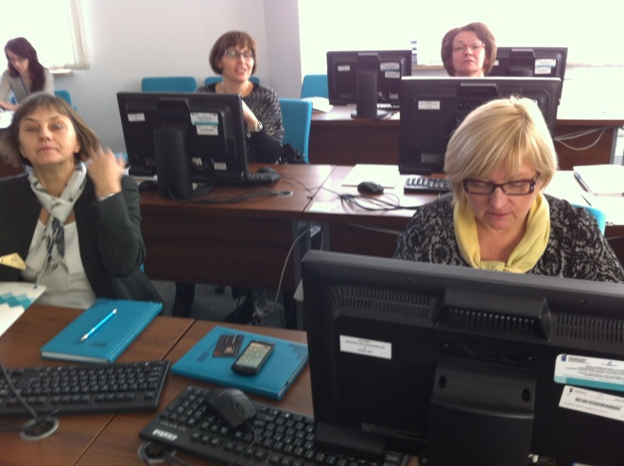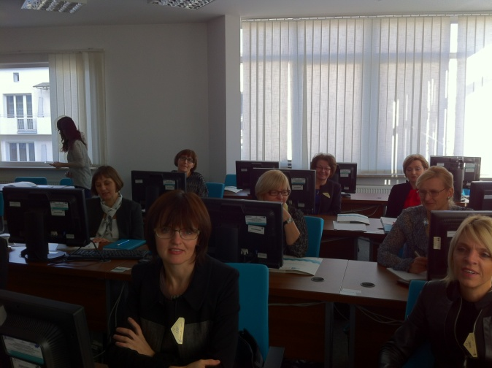
Dr Anna Andruszkiewicz przedstawiła informacje z wykorzystania "Nursing Indicators" rekomendowanych przez ICN w praktyce w Polsce. Ustalono kolejne kroki działania. Przedstawienie rekomendacji gremiom wskazanym w dokumencie, wprowadzenie do bazy CSIOZ katalogów planów opieki opracowanych przez ICN do 19 lutego 2013 r. Posiedzenie Rady będzie powiązane z seminarium organizowanym przez ACBiR ICNP przy UM w Łodzi dla nauczycieli akademickich zajmujących się kształceniem pielęgniarek i położnych w celu wypracowania wskazówek dla prowadzenia prac licencjackich i badań naukowych z wykorzystaniem ICNP®.
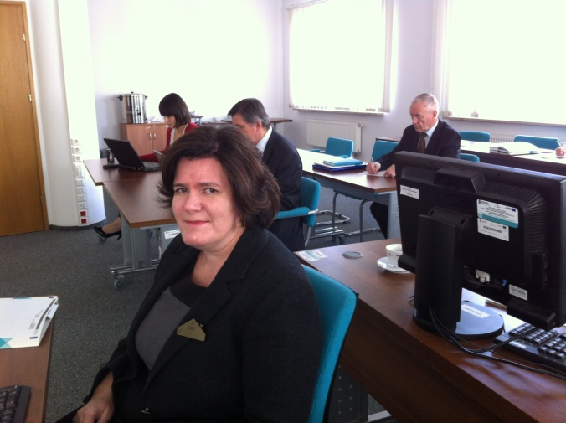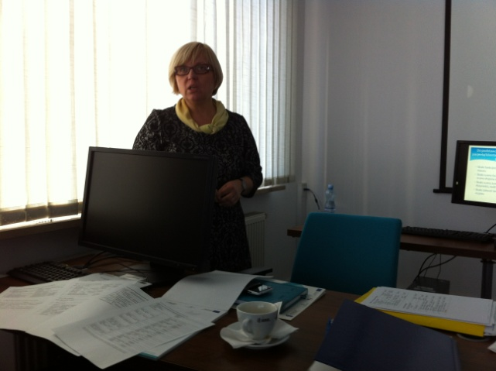
Uczestnicy:

1. Dorota Kilańska, Przewodnicząca Rady, Akredytowane Centrum Badania i Rozwoju ICNP przy Uniwersytecie Medycznym w Łodzi, Polskie Towarzystwo Pielęgniarskie, Zarząd Główny;
2. Wiesław Krajewski - Radca Ministra, Departament Pielęgniarek i Położnych w Ministerstwie Zdrowia;
3. Mariola Rybka - Konsultant wojewódzki ds. Pielęgniarstwa, województwo kujawsko-pomorskie, Szpital Lipno;
4. Bożena Łukaszek - Konsultant wojewódzki w dziedzinie Pielęgniarstwa Opieki Paliatywnej i Hospicyjnej, Hospicjum im Bł. Matki Teresy z Kalkuty;
5. Sylwia Dahms - Bydgoskie Centrum Onkologii;
6. Anna Andruszkiewicz – Collegium Medicum Uniwersytetu im. M. Kopernika w Bydgoszczy,
7. Alicja Marzec – Collegium Medicum Uniwersytetu im. M. Kopernika w Bydgoszczy,
8. Beata Haor - Wyższa Szkoła Humanistyczno-Ekonomiczna we Włocławku,
9. Aleksandra Śnieg – Naczelna Rada Pielęgniarek i Położnych,
10. Zofia Nowak-Kapusta – Polskie Towarzystwo Pielęgniarskie, Śląski Uniwersytet Medyczny,
11. Beata Kozak - Stowarzyszenie Opieki Hospicyjnej Ziemi Częstochowskiej Zespół Opieki Paliatywnej "Palium"
12. Kajetan Wojsyk - Zastępca Dyrektora ds. Europejskich, Centrum Systemów Informacyjnych Ochrony Zdrowia;
13. Małgorzata Nalewajek - ekspert ds. architektury dokumentacji, „Sputnik Software”;
14. Joanna Michalczyk – Wydział Badań i Analiz oraz Współpracy Międzynarodowej, Centrum Systemów Informacyjnych Ochrony Zdrowia.

Rezultaty:
- Rada ds. e- Zdrowia w pielęgniarstwie wnioskuje o zakup licencji na klasyfikację ICNP (koszt: około 5 tys.$).
- Pani Dorota Kilańska przypomniała o konieczności przetłumaczenia pozostałej części ICNP. Pani Joanna Michalczyk poinformowała, że zadanie to zostało już uwzględnione w planie finansowym.
- Rada ds. e- Zdrowia w pielęgniarstwie wnioskuje o zorganizowanie warsztatów uzgodnieniowych dla firm odnośnie wzorów dokumentów zawartych w rekomendacji.
- Rada ds. e-zdrowie wnioskuje o wpisanie Klasyfikacji ICNP® (diagnoz i interwencji pielęgniarskich) do HIS (Health Information System).
- Rada ds. e- Zdrowia w pielęgniarstwie wnioskuje o dodanie dodatkowej funkcjonalności w powstałym narzędziu: możliwość edycji w języku angielskim lub wyszukiwania diagnoz po kodach lub terminach.
- Pani Joanna Michalczyk przypomniała, że nadal nie ma wszystkich podpisów pod Rekomendacją. Poproszono o przekazanie tej informacji.
- Rada ds. e-zdrowia wnioskuje o pozyskanie narzędzia do mapowania terminologii SNOMED i ICNP®.
- Rada ds. e-zdrowia w pielęgniarstwie wnioskuje o uwzględnienie udziału Pani Doroty Kilańskiej w Radzie ds. SNOMED.

28 listopada 2013 r. ACBiR ICNP® przy UM w Łodzi podpisało porozumienie
o współpracy w zakresie rozwijania dla praktyki Klasyfikacji ICNP®, z:

- Instytutem Nauk o Zdrowiu Państwowej Wyższej Szkoły Zawodowej w Płocku
- Państwową Medyczną Wyższą Szkołą Zawodową w Opolu

Umowa obejmuje następujące obszary współpracy:
- Zorganizowanie/przeprowadzenie szkoleń dla kadry dydaktycznej w Uczelni z zakresu tworzenia planów opieki w oparciu o Klasyfikację dla potrzeb budowania architektury dokumentacji pielęgniarskiej oraz współudział w badaniu ankietowym wskazanym przez ACBiR.
- Współorganizację szkoleń, warsztatów, seminariów, konferencji, których tematem byłyby zagadnienia związane z ICNP ®.
- Realizowanie zadań w zakresie dydaktyki, mających na celu przygotowanie studentów do pracy z dokumentacją pielęgniarską uwzględniającą Klasyfikację ICNP. Opracowywanie planów opieki pielęgniarskiej w oparciu o Klasyfikację.
- Informowania ACBiR o podejmowanych działaniach z wykorzystaniem narzędzia wskazanego przez ACBiR.
29 listopada 2013 r. organizator Okręgowa Izba Pielęgniarek i Położnych
w Katowicach, ACBiR ICNP® przy UM w Łodzi

Wygłoszono wykład dotyczący wdrożenia Międzynarodowej Klasyfikacji Praktyki Pielęgniarskiej, tytuł wykładu "ICNP ® Podstawa planowania, monitorowania, dokumentowania i wyceny opieki". Przeprowadzono warsztaty zapoznając z ideą wprowadzenia Klasyfikacji oraz sposobem tworzenia planów opieki, mapowania terminologii pielęgniarskiej oraz podstawami tworzenia planów opieki.
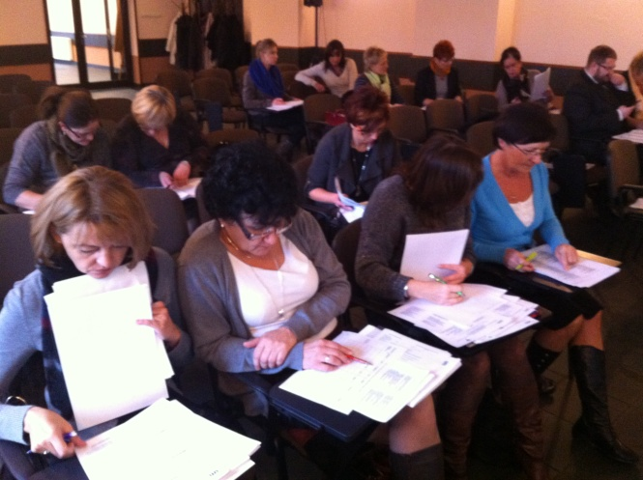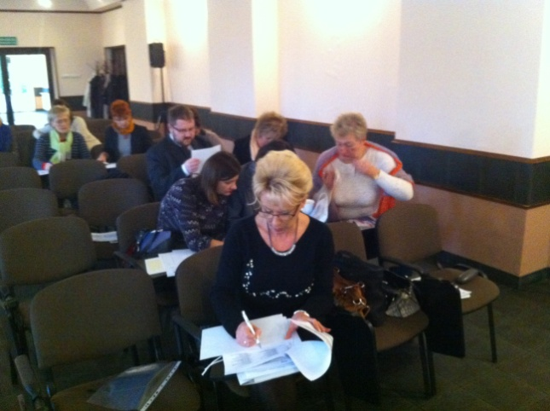
Rezultaty: przeprowadzono szkolenie dla 17 liderów – kadry zarządzającej - pielęgniarek i położnych z terenu działania izby.

DODATKOWE INFORMACJE:

Strona internetowa Centrum http://www.umed.pl/pl/index1.php?dir=icnp&mn=akt

Informacje o ICNP na stronie www Międzynarodowej Rady Pielęgniarek http://www.icn.ch/pillarsprograms/international-classification-for-nursing-practice-icnpr/

Prezentacje o ICNP w j. angielskim http://www.icn.ch/pillarsprograms/icnpr-conference-presentations/

Kongres ICN Melbourne – więcej http://www.umed.pl/pl/index1.php?dir=icnp&mn=tresc-icnp&txt=3246

Prezentacje z konferencji dotyczące Telepielęgniarstwa http://www.icn.ch/networks/telenursing-conference-presentations/

Publikacja ICN (w j. angielskim) "Poradnik technicznej implementacji Klasyfikacji ICNP (R)"
Spotkanie Konsorcjum akredytowanych przez ICN centrów badania i rozwoju ICNP ® http://www.umed.pl/pl/index1.php?dir=icnp&mn=tresc-icnp&txt=3246

Osoby zainteresowane szkoleniem z zakresu ICNP ® proszone są o zgłoszenia za pomocą formularza
https://docs.google.com/forms/d/1PL-plP-3lrbqyTef-tlgCnIDGPIqN9WskUl5iLdjI5M/viewform,
po podaniu danych kontaktowych, będziemy kontaktować się indywidualnie.

W przygotowaniu podręcznik do nauczania Klasyfikacji oraz prezentacje do prowadzania wykładów z zakresu ICNP ®, który zostanie wydany nakładem Wydawnictwa PZWL w pierwszej połowie 2014 r.

WAŻNE

Uprzejmie informujemy instytucje zainteresowane badaniem i rozwojem Klasyfikacji (uczelnie, podmioty lecznicze), że istnieje możliwość podpisania umowy o współpracy
w zakresie rozwijania, badania i nauczania czy też prowadzenia pilotażu
Klasyfikacji ICNP ®.

ACBiR ICNP ® Łódź, 30 listopada 2013 r.

